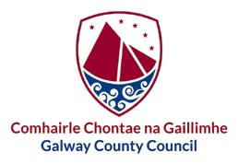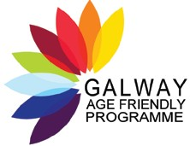
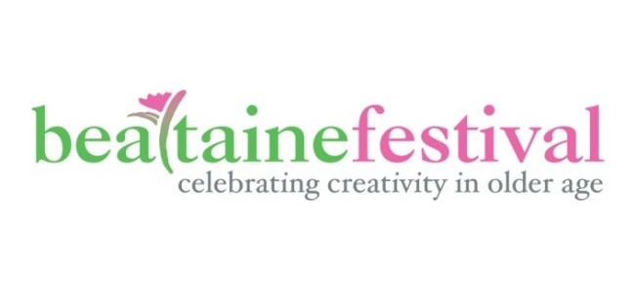
Bealtaine i nGaillimh 2019

Cad é Bealtaine?
Caithfear mí agus féile na Bealtaine ag ceiliúradh na cruthaitheachta i measc daoine scothaosta! Glacann na mílte daoine scothaosta páirt i bhféile na Bealtaine anois. Ó dhamhsa go scannáin, péinteáil go drámaíocht, léiríonn Bealtaine an cumas agus an chruthaitheacht atá in ealaíontóirí scothaosta, bíodh sin daoine atá i mbun na healaíne den chéad uair nó daoine ar ealaíontóirí gairmiúla iad.

Gach bliain, tugann Aostacht & Deiseanna cuireadh d’údaráis áitiúla, d'ionaid ealaíon, do leabharlanna, do ghrúpaí gníomhaíochta lucht scoir, d'ionaid cúraim agus do ghrúpaí pobail ó gach cearn den tír imeachtaí a reáchtáil le linn Fhéile na Bealtaine a dhéanann ceiliúradh ar an gcruthaitheacht i measc daoine scothaosta.

Cad a bheidh ag tarlú i gContae na Gaillimhe?
Tá sé socraithe i mbliana ag Comhairle Chontae na Gaillimhe, mar chuid dá Clár Cultúir a Thacaíonn le Daoine Breacaosta, clár a chur i dtoll a chéile d'Imeachtaí na Bealtaine chun feasacht a ardú ar na himeachtaí agus gníomhaíochtaí iontacha ar fad a bheidh ar siúl ar fud Chontae na Gaillimhe.

Tá cuireadh á thabhairt arís againn do ghrúpaí agus d'eagraíochtaí imeacht a chur ar bun le linn mhí na Bealtaine chun an fhéile a cheiliúradh. Cuirfimid d'imeacht san áireamh sa chlár.

Cad is féidir liom a dhéanamh?
Cuirfimid fáilte roimh bhur smaointí uile maidir le himeachtaí nó gníomhaíochtaí. Seo a leanas roinnt samplaí:
- Imeadt a eagraigh chun aisthne a fháil ar do chomarsa chún an Heileo Mór Deireadh Seadtain Naisiúnta Pobail a cheiliúradh (4ú – 6ú Bealtaine 2019)
- Seisiún ceoil agus damhsa a reáchtáil
- Lá filíochta nó ceardaíochta a eagrú
- Taispeántas ealaíne a óstáil
- Seisiún seanchais a reáchtáil
- Cultúr na hÉireann nó cultúir eile a cheiliúradh i do cheantar féin
- Stair agus oidhreacht do cheantair a cheiliúradh
- Tráthnóna taibhealaíon a reáchtáil
- Ceardlann ar cheamaraí digiteacha a eagrú

Mar is féidir liom páirt a ghlacadh ann
- Ní mór duit an fhoirm iarratais a líonadh le sonraí a thabhairt dúinn faoi d’imeacht.
- Is féidir foirm iarratais a íoslódáil ag www.galway.ie/bealtaine nó cuir glaoch ar 091 509591 chun foirm a fháil tríd an bpost.
- Seol chugainn ar ríomhphost í chuig bealtaine@galwaycoco.ie faoin 5 Aibreán 2019 nó cuir sa phost í ag an seoladh thíos.
- Cuirfimid d'imeacht san áireamh sa chlár ansin.

Leideanna maidir le hÓcáidí Bealtaine a Reáchtáil
- Bíodh an oiread daoine agus grúpaí s féidir Páirteach i bpleanáil an imeachta amhail clubanna áitiúla, ionaid phobail nó spóirt, bunscoileanna agus iar-bhunscoileanna, an leabharlann áitiúil agus gnóthaí áitiúla.
- Smaoinigh ar an tionchar a bheidh ag d'imeacht ar an gcomhshaol. Déan teagmháil le Rannóg Timpeallachta Chomhairle Chontae na Gaillimhe ag an uimhir 091 509510 nó seol ríomhphost chuig environment@galwaycoco.iechun comhairle a fháil maidir le ‘Glasú’ a dhéanamh ar d'imeacht.
- Déan iarracht an t-imeacht a chur chun cinn a oiread agus is féidir, trí úsáid a bhaint as póstaeir, fógráin, nuachtlitir an pharóiste, na meáin áitiúla nó na meáin shóisialta mar shampla.
- Féach ar a bhfuil déanta ag daoine eile
Cliceáil ar www.galway.ie/bealtaine chun an leagan amach a bhí ar bhróisiúr na bliana anuraidh a fheiceáil nó féach ar láithreán gréasáin Fhéile Náisiúnta na Bealtaine www.bealtaine.com

Féile na Bealtaine,
An tAonad Forbartha Pobail, An Rannóg Forbartha Pobail, Tuaithe agus Eacnamaíochta, Comhairle Chontae na Gaillimhe, Halla an Chontae, Cnoc na Radharc, Gaillimh, H91 H6KX.

Fón: 091 509591
Ríomhphost: bealtaine@galwaycoco.ie

